ПРЕСС-РЕЛИЗ

Кадастровая палата подготовила топ вопросов, которые чаще всего задают собственники при получении уведомления
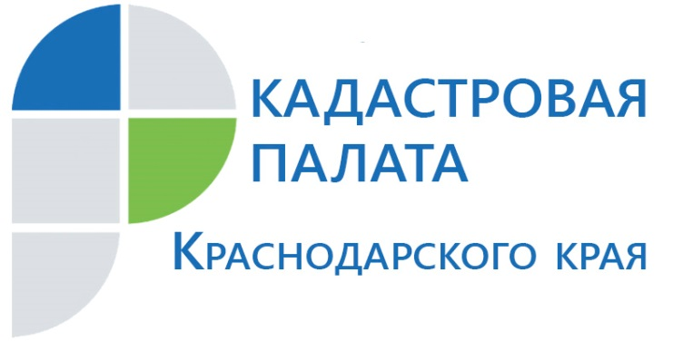
Кадастровая палата по Краснодарскому краю подготовила топ вопросов, которые чаще всего задают граждане, когда получают уведомление о том, что их участок может быть снят с государственного кадастрового учета.
Данный объект недвижимости считается ранее учтенным, так как права на него не были оформлены до 1 марта 2008 года и, следовательно, сведения о правообладателях земельных участков отсутствуют в ЕГРН.

- Почему мне (собственнику) пришло уведомление о том, что необходимо зарегистрировать право на объект недвижимости?
-Данное уведомление направляется владельцу недвижимости, который обращался с заявлением о постановке на кадастровый учет земельного участка в период с 2000 года по 01.03.2008 год, земельный участок был поставлен на кадастровый учет, но право на него зарегистрировано не было.
- Почему не зарегистрировано право собственности на земельный участок?
-Право собственности не было зарегистрировано, так как в Управление Росреестра по Краснодарскому краю не поступало обращения о регистрации права, либо по обращению о регистрации права была приостановка, а в последующем принято решение об отказе.
- Что необходимо сделать, чтобы зарегистрировать право собственности на земельный участок?
-Подать заявление в офис МФЦ о регистрации прав на земельный участок, который был указан в уведомлении, либо оформить право собственности на участок, воспользовавшись порталом Росреестра (https://rosreestr.ru), но в этом случае собственнику потребуется электронная подпись.
- Что нужно сделать, чтобы земельный участок не был снят с кадастрового учета?
-Собственнику недвижимого имущества необходимо обратиться в офис МФЦ с заявлением о регистрации права собственности, а также взять с собою все правоустанавливающие документы, которые подтверждают право собственности на данный земельный участок.
- Кто имеет право обратиться с заявлением о регистрации права собственности?
- Собственник исходных земельных участков, либо его доверенное лицо. Если у исходного земельного участка несколько собственников, то обращаться должны все собственники.
- Какие ожидают меня ( собственника) последствия, если я не обращусь в орган регистрации прав с документами для оформления права собственности?
-Получив уведомление, у владельца недвижимости есть 6 месяцев, чтобы предоставить пакет документов в Управление Росреестра для регистрации права.Если по истечении установленного срока собственник не обратится за регистрацией права, объект недвижимости, указанный в уведомлении, будет снят с кадастрового учет!
Кадастровая палата обращает особое внимание собственников, что исходные земельные участки (права на которые зарегистрированы), послужившие источником образования последующих земельных участков (в отношении которых направлены Уведомления) остаются актуальными, они могут быть сняты с кадастрового учета только после осуществления государственной регистрации вещных прав на образованные (последующие) земельные участки.
______________________________________________________________________________________
Пресс-служба Кадастровой палаты по Краснодарскому краю
press23@23.kadastr.ru

